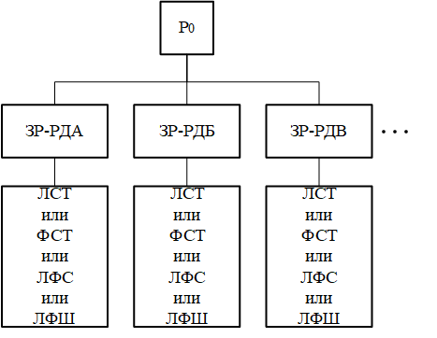

– Руководитель организации

– Зам. руководителя – руководитель дивизиона, выпускающего функцию А, Б, В…

Рис. 8.6.2.7. (8.1.5.0.) Дивизионная оргструктура управления

ЛСТ – линейная оргструктура

ФСТ – функциональная структура

ЛФС – линейно-функциональная оргструктура